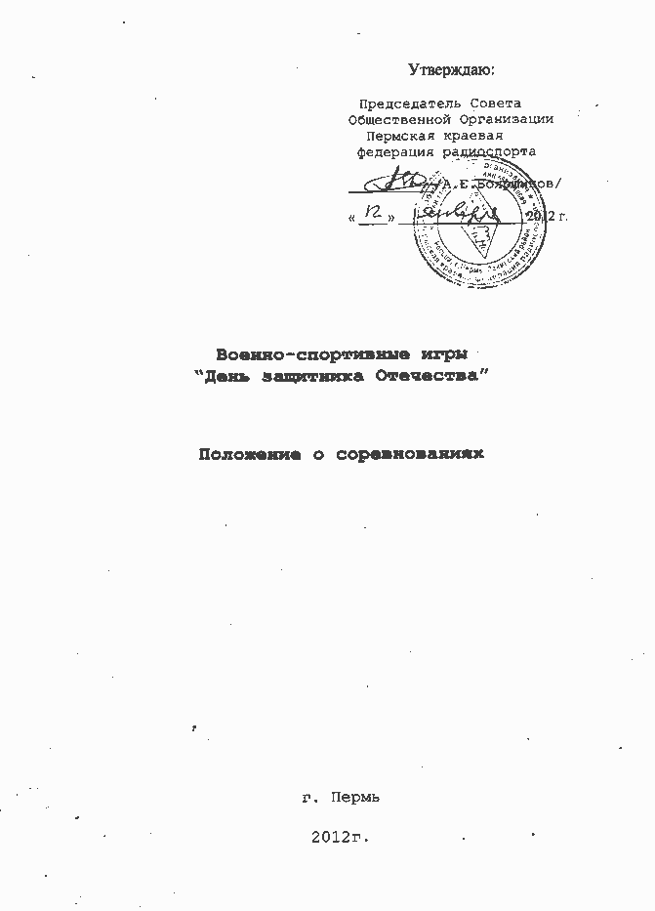

1. Классификация спортивного соревнования
Военно-спортивные игры «День защитника Отечества», спортивные соревнования личные с командным зачетом среди организаций и коллективов.

2. Место и сроки проведения спортивного соревнования
Военно-спортивные игры проводится на территории МАОУ «СОШ №37» г. Перми по адресу ул. Кабельщиков, 21А (м/р-н Гайва). Проезд автобусами маршрута 3т, 49, 53 (от ост. Попова), 24, 44, 71, 73 (от ост. Лодочная, Молодёжная), 18 (от ост. пл. Дружбы) до остановки «5-й м/р-н». Стоимость проезда в автобусе 12 руб., а в микроавтобусе 25 руб. Далее 400 метров (по ходу автобуса) вдоль по ул. Вильямса (азимут 220˚) до школы № 37.
Соревнования проводятся в третью субботу февраля.
Начало: 18 февраля 2012 г. в 12:00
Завершение: 18 февраля 2012 г. в 18:00

3. Организаторы спортивного соревнования
Военно-спортивные игры организовала и проводит Общественная организация «Пермская краевая федерация радиоспорта» (ПКФРС). Судейство спортивного соревнования осуществляет бригада судей по радиоспорту, назначенная Советом ПКФРС.

4. Требования к участникам соревнований и условия их допуска
В спортивных соревнованиях участвуют сборные команды организаций и коллективов Пермского края и спортсмены на личное первенство.
Состав команды:
Юноша 10 - 19 лет – 2 человека (в личном зачёте - М19)
Девушка 10 – 19 лет – 1 человек (в личном зачёте - Ж19)
Представитель команды (тренер) – 1 человек

Юноша или девушка, могут быть заменены на взрослых участников старше 20 лет (в личном зачёте М20, Ж20) соответствующего пола, но после замены в составе команды должно оставаться не менее двух участников моложе 19 лет.
Судейская коллегия имеет право в личном зачёте вводить дополнительные возрастные группы при наличии достаточного количества участников этого возраста.
Одному из членов команды допускается исполнять функции представителя команды (играющий тренер).
Все участники соревнований при регистрации в мандатной комиссии должны предъявить справку от врача о допуске к соревнованиям, оригинал страхового полиса и заполненную анкету участника (приложение 1). Если участники имеют спортивные разряды (звания), то они должны предъявить спортивную квалификационную книжку.

5.Программа спортивного соревнования
10.30 Выезд в район проведения соревнований.
11.30 Регистрация участников в мандатной комиссии, жеребьёвка.
12.00 Открытие соревнований. Развод команд по спортивным упражнениям. Порядок стартов определяется Старшим судьей.
12.20 Начало стартов. Список и описание спортивных упражнений в приложении 2.
16.30 Завершение стартов.
16.50 Заседание Главной судейской коллегии и представителей команд.
17.00 Награждение победителей. Закрытие соревнований.

6. Условия подведения итогов
6.1 Подведение итогов в личном зачёте
Подведение итогов соревнований в личном зачете осуществляется раздельно по всем группам участников М19, М20, Ж19, Ж20.
Определение занятых спортсменами мест в личном зачёте производится отдельно в каждом упражнении. В соответствии с занятыми спортсменами местами, им (и их командам) начисляются баллы (приложение 3).
Определение итоговых занятых спортсменами мест производится по сумме набранных баллов во всех упражнениях.

6.2 Подведение итогов в командном зачёте
Промежуточные итоги среди команд подводятся в каждом упражнении по сумме баллов у двух лучших показанных результатов выполнения данного упражнения спортсменами, из числа заявленных за команду.
Определение итоговых занятых командами мест производится по сумме баллов набранных командой во всех упражнениях.

6.3 Отчётность
Итоговые протоколы соревнований на бумажном и электронном носителях представляются в Министерство физической культуры и спорта Пермского края, а также публикуются на сайте ПКФРС в сети интернет по адресу: www.perm-hams.ru и форуме ПКФРС по адресу: www.pkfrs.ru

7. Награждение
Участники, занявшие 1-3 места в личном зачёте в своих группах, в каждом упражнении, награждаются дипломами.
Участники, занявшие 1-3 места в личном зачёте в своих группах, по сумме упражнений, награждаются дипломами и ценными подарками.
Команды, занявшие 1-3 места в каждом упражнении в командном зачёте, награждаются дипломами.
Команды, занявшие 1-3 места по сумме упражнений в командном зачёте, награждаются кубками и ценными подарками, а члены этих команд дипломами.
Тренеры спортсменов, занявших 1 места в личном зачёте в своих группах по сумме упражнений, а также тренеры команд, занявших 1 – 3 места по сумме упражнений, награждаются дипломами.

8. Условия финансирования
- Финансирование спортивных соревнований осуществляется за счет средств Пермской краевой федерации радиоспорта.
- Дополнительное финансирование, связанное с организационными расходами по подготовке и проведению спортивных соревнований осуществляется за счёт внебюджетных средств.
Расходы по командированию и участию (проезд, питание, проживание, стартовый взнос) в соревнованиях несут командирующие организации или лично участники соревнований.
Для долевого финансирования соревнований используются стартовые взносы, взимаемые с каждого участника. Размер стартового взноса устанавливается в размере 100 рублей. Члены ПКФРС освобождаются от стартового взноса. Стартовые взносы расходуются на аренду помещений, лесных угодий, оборудования и приёмо-передающей радиотехники, получение разрешения на позывные и радиочастоты, на автотранспорт, призовой фонд, а также на другие расходы, связанные с организацией и проведением соревнований. Организаторы соревнований имеют право освобождать спортсменов от уплаты стартового взноса.
Стартовые взносы переводятся на расчетный счет ОО “Пермская краевая федерация радиоспорта”:
Р/с. 40703810500000000109 в ОАО АКБ "ЭКОПРОМБАНК"
К/с 30101810000000000707 БИК 045773707 ИНН 5902710689/КПП 590201001

9. Заявки на участие
Предварительные заявки на участие в соревнованиях высылаются в электронном виде на адрес: pkfrs@bk.ru, тел./факс 8-342-200-98-78 до 16 февраля 2012 года (включительно).
Именные заявки на участие в спортивных соревнованиях, подписанные руководителем органа исполнительной власти муниципального образования или руководителем учебного заведения, врачом специализированного медицинского учреждения и иные необходимые документы, представляются в мандатную комиссию в одном экземпляре в день приезда. В заявке указывается: Ф.И.О, спортивный разряд (звание), дата рождения, возрастная категория, зачетная группа, спортивная организация, домашний адрес, контактный телефон, адрес электронной почты, допуск врача.
К заявке прилагаются следующие документы:
- паспорт или документ его заменяющий;
- зачетная квалификационная книжка с отметкой врачебно-физкультурной службы о пройденной диспансеризации и отметкой о подтверждении спортивной квалификации;
- анкета участника (приложение 1);
- договор о страховании (оригинал).

